**CRM客户关系管理系统测试报告**

目录

一、项目概述 2

1.1项目背景 2

1.2编写目的 2

1.3术语和缩略语 2

1.4参考与引用文档 2

二、测试概要 3

2.1 测试机构和人员 3

2.2 测试时间 3

2.3 测试范围 4

2.4 测试方法和工具 5

2.5 测试用例 5

2.6 测试环境与配置 6

三、缺陷统计与分析 7

3.1 测试统计表 7

3.2 测试统计图 8

3.3 遗留缺陷列表 8

四、测试结论与问题建议 9

4.1 测试结论 9

4.2 呈现的问题 9

4.3 改进建议 9

五、性能测试 10

5.1 负载测试 10

5.1.1 场景计划 10

5.1.2 运行结果 10

5.1.3 性能测试脚本报表 11

5.2 稳定性测试 14

5.2.1 场景计划 14

5.2.2 运行结果 14

5.2.3 性能测试脚本报表 15

5.3 并发测试 18

5.3.1 场景计划 18

5.3.2 运行结果 18

5.3.3 性能测试脚本报表 19

5.4 性能测试源码 22

六、 自动化脚本 23

6.1 自动化登录模块 23

6.2 自动化客户模块 24

6.3 自动化联络模块 25

# 一、项目概述

## 1.1项目背景

在全球一体化、企业互动和以INTERNET为核心的时代，企业面临着如何发展潜在客户，如何将社会关系资源变为企业的销售和发展资源的一系列方法策略。在上述背景下，客户关系管理系统应运而生，系统以客户为中心，实现市场、销售、跟踪工作的管理平台。系统旨在改善企业与客户之间关系的新型运作机制，服务于企业的市场、销售、跟踪与技术支持等与客户有关的环节。

本系统符合中小企业客户管理的实际需求，能快速有效管理公司客户，巩固客户关系，监督管理营销进程，推动企业的快速成长。

## 1.2编写目的

本报告为CRM客户关系管理系统产品的安全测试报告，目的在考察软件安全性、测试结论以及测试建议。

## 1.3术语和缩略语

系统用户：某公司管理员

客户：购买某公司产品或者有意向购买公司产品的单位不包括个人客户。

客户服务：某公司销售人员

## 1.4参考与引用文档

* 需求规格说明书
* 测试计划
* 测试用例
* 缺陷记录

# 二、测试概要

## 2.1 测试机构和人员

|  |  |  |
| --- | --- | --- |
| 角色 | 测试人员 | 具体职责或注释 |
| 测试经理 | 1人：  Z01 | 指导测试，评估测试工作的有效性，资源协调，测试环境搭建，编写测试计划，需求评审，测试用例评审，测试计划评审，按模块分配任务 |
| 测试工程师 | 2人：  Z02、Z03 | 细分需求，协调测试过程，根据需求写测试用例，并实际执行测试，分析测试数据，形成测试小结，跟踪缺陷 |

说明：暂以现有测试人力资源估计

## 2.2 测试时间

|  |  |  |  |
| --- | --- | --- | --- |
| 一期 | | | |
| 测试过程 | 计划开始日期 | 实际开始日期 | 实际结束日期 |
| 编写测试计划 | 2021-12-11 8:00 | 2021-12-12 8:00 | 2021-12-12 18:00 |
| 编写测试用例 | 2021-12-13 8:30 | 2021-12-13 9:00 | 2021-12-13 23:00 |
| 记录缺陷 | 2021-12-14 8:00 | 2021-12-14 11:30 | 2021-12-14 23:00 |
| 编写测试报告 | 2021-12-15 8:00 | 2021-12-15 12:30 | 2021-12-15 18:00 |
|  |  |  |  |

## 2.3 测试范围

针对测试的系统模块，测试的范围包括：

|  |  |  |
| --- | --- | --- |
| 应用程序名称 | 模块名称 | 描述 |
| 系统首页 | 系统桌面 | 显示：登录账号类型和系统角色 |
| 修改密码 | 对账户密码进行修改 |
| 退出系统 | 退出当前账户 |
| 客户管理 | 新增客户 | 客户经理、销售创建客户信息 |
| 潜在客户 | 查询潜在客户 |
| 正式客户 | 查询正式客户 |
| 放弃客户 | 删除客户 |
| 签约客户 | 显示签约客户 |
| 管理客户 | 修改、删除、查看已拥有客户 |
| 联络管理 | 新增联络 | 客户经理、销售创建客户多个联系人信息。 |
| 管理联络 | 修改、删除、查看已拥有联系方式 |
| 文档管理 | 新增文档 | 客户经理、销售服务客户产生合同、资料、订单。 |
| 管理文档 | 修改、删除、查看已拥有文档 |
| 预订管理 | 新增预订 | 客户经理、销售创建预约信息 |
| 等待预订 | 正在等待的预订客户 |
| 管理预订 | 修改、删除、查看已预订客户 |
| 日志管理 | 跟踪记录 | 记录服务客户相关事宜，重大事项。 |
| 系统管理 | 账号管理 | 管理员创建用户 |
| 配置管理 | 系统管理员维护服务系统安全、分配权限 |

说明：优先级为1的在一期测试，为2的在二期测试。

针对测试的阶段，测试的范围包括：

|  |  |  |  |
| --- | --- | --- | --- |
| 测试阶段 | 描述 | 优先级 | 重要级 |
| 单元测试 | 主要是在软件开发过程中针对程序模块进行正确性检验。（由开发完成） | 4 | 3 |
| 集成测试 | 是在单元测试的基础上将所有模块按照设计要求组装成系统或子系统，对模块组装过程和模块接口进行正确性检验。（主要后台和前端联调，以及接口测试等） | 3 | 2 |
| 功能测试 | 对产品化软件的品质从用户文档、功能性、可靠性、易用性、效率、可维护性、可移植性等做全方面的质量检测，帮助软件企业找出产品存在的问题 | 1 | 1 |
| 验收测试 | 按照合同条款与系统需求说明，对软件项目进行全面质量评测，为验收提供依据。 | 2 | 1 |

说明：1 系统的一期、二期测试按优先级的1、2、3、4顺序测试，其中3、4级的测试只在二期中进行；重要级为1的是重点关注的测试阶段

## 2.4 测试方法和工具

* 测试方法：黑盒测试、等价类划分、边界测试等测试方法
* 测试工具：LoadRunner、Selenium、手工测试

## 2.5 测试用例

|  |  |  |  |
| --- | --- | --- | --- |
| 模块 | 用例个数（个） | 未通过用例数 | 已通过用例数 |
| 登录模块 | 12 | 3 | 9 |
| 系统首页 | 27 | 7 | 20 |
| 客户管理 | 55 | 26 | 29 |
| 联络管理 | 29 | 18 | 11 |
| 预定管理 | 22 | 8 | 14 |
| 日志管理 | 3 | 1 | 2 |
| 合计 | 148 | 63 | 85 |

## 2.6 测试环境与配置

软件环境：

|  |  |  |
| --- | --- | --- |
| 终端类别 | 操作系统 | 相关应用软件 |
| 服务器端 | Windows 10 64位 | mysql-connector-odbc-3.51.14-w32  MySQL Server 5.5 |
| 客户端 | Windows 10 64位 | Internet Explore  LoadRunner 12.2  Selenium v3.17.2  PyCharm Community Edition 2020.2.2 x64 |

硬件环境：

|  |  |  |
| --- | --- | --- |
| 终端类别 | 设备编号 | 配置说明 |
| 服务器端 | 001 | 处理器：  Intel(R) Core(TM) i7-9750H CPU @ 2.60GHz 2.59 GHz  机带RAM：2.0 GB |
| 客户端 | 002 | 处理器：Intel(R) Core(TM) i7-9750H CPU @ 2.60GHz 2.59 GHz  机带RAM：2.0 GB |

# 三、缺陷统计与分析

## 3.1 测试统计表

|  |  |  |  |  |  |  |
| --- | --- | --- | --- | --- | --- | --- |
| 模块名称 | **按BUG严重程度（单位：个）** | | | | | 总计（单位：个） |
| 严重 | 很高 | 高 | 中 | 低 |
| 登录界面 | 0 | 0 | 1 | 0 | 2 | 3 |
| 修改密码 | 0 | 0 | 0 | 4 | 3 | 7 |
| 新增客户 | 0 | 0 | 1 | 1 | 0 | 2 |
| 潜在客户 | 0 | 0 | 5 | 0 | 0 | 5 |
| 正式客户 | 0 | 0 | 5 | 0 | 0 | 5 |
| 放弃客户 | 0 | 0 | 4 | 0 | 0 | 4 |
| 签约客户 | 0 | 0 | 5 | 0 | 0 | 5 |
| 管理客户 | 0 | 0 | 5 | 2 | 0 | 7 |
| 新增联络 | 0 | 0 | 1 | 13 | 0 | 14 |
| 管理联络 | 0 | 0 | 1 | 3 | 0 | 4 |
| 新增预定 | 0 | 0 | 0 | 0 | 1 | 1 |
| 等待预定 | 0 | 0 | 1 | 2 | 0 | 3 |
| 管理预定 | 0 | 0 | 1 | 3 | 0 | 4 |
| 跟踪记录 | 0 | 0 | 1 | 0 | 0 | 1 |
| 界面 | 0 | 0 | 0 | 0 | 1 | 1 |
| 合计（个） | 0 | 0 | 31 | 28 | 7 | 66 |

## 3.2 测试统计图

## 3.3 遗留缺陷列表

|  |  |  |  |  |  |  |
| --- | --- | --- | --- | --- | --- | --- |
| 模块名称 | **按BUG严重程度（单位：个）** | | | | | 总计（单位：个） |
| 严重 | 很高 | 高 | 中 | 低 |
| 登录界面 | 0 | 0 | 1 | 0 | 2 | 3 |
| 修改密码 | 0 | 0 | 0 | 4 | 3 | 7 |
| 新增客户 | 0 | 0 | 1 | 1 | 0 | 2 |
| 潜在客户 | 0 | 0 | 5 | 0 | 0 | 5 |
| 正式客户 | 0 | 0 | 5 | 0 | 0 | 5 |
| 放弃客户 | 0 | 0 | 4 | 0 | 0 | 4 |
| 签约客户 | 0 | 0 | 5 | 0 | 0 | 5 |
| 管理客户 | 0 | 0 | 5 | 2 | 0 | 7 |
| 新增联络 | 0 | 0 | 1 | 13 | 0 | 14 |
| 管理联络 | 0 | 0 | 1 | 3 | 0 | 4 |
| 新增预定 | 0 | 0 | 0 | 0 | 1 | 1 |
| 等待预定 | 0 | 0 | 1 | 2 | 0 | 3 |
| 管理预定 | 0 | 0 | 1 | 3 | 0 | 4 |
| 跟踪记录 | 0 | 0 | 1 | 0 | 0 | 1 |
| 界面 | 0 | 0 | 0 | 0 | 1 | 1 |
| 合计（个） | 0 | 0 | 31 | 28 | 7 | 66 |

# 四、测试结论与问题建议

## 4.1 测试结论

本次测试覆盖率为100%，总有效测试用例数为148个，其中总的缺陷数为66个，根据本次测试可得出这次测试中的CRM系统出错率为44.6%。

## 4.2 呈现的问题

本次测试CRM系统，其中缺陷等级为“高”有31处，分别存在于客户管理、后台和系统管理模块，存在很高缺陷的模块导致该模块部分功能缺失，直接影响用户正常使用体验；其次缺陷等级为“中”有28处，其中客户管理模块占比最大，各个模块的筛选失效。

## 4.3 改进建议

1. CRM网站中所有模块中的筛选部分代码不完善，不能进行筛选，应尽快对该部分进行完善。
2. CRM网站中所有模块中页脚的翻页按钮无一可用，应尽快完善翻页功能。
3. CRM网站对信息收集并没有严谨性应各联系方式添加完整的逻辑判断。
4. 客户管理模块对必填项的逻辑判断不严谨，许多必填项未填，亦能保存信息，风险与建议，需尽快对每个必填项添加一个逻辑判断，使每次保存前都能进行检测，出现相应的网页提示，并且不允许保存信息。

# 五、性能测试

## 5.1 负载测试

### 5.1.1 场景计划

### 5.1.2 运行结果

### 5.1.3 性能测试脚本报表

1. 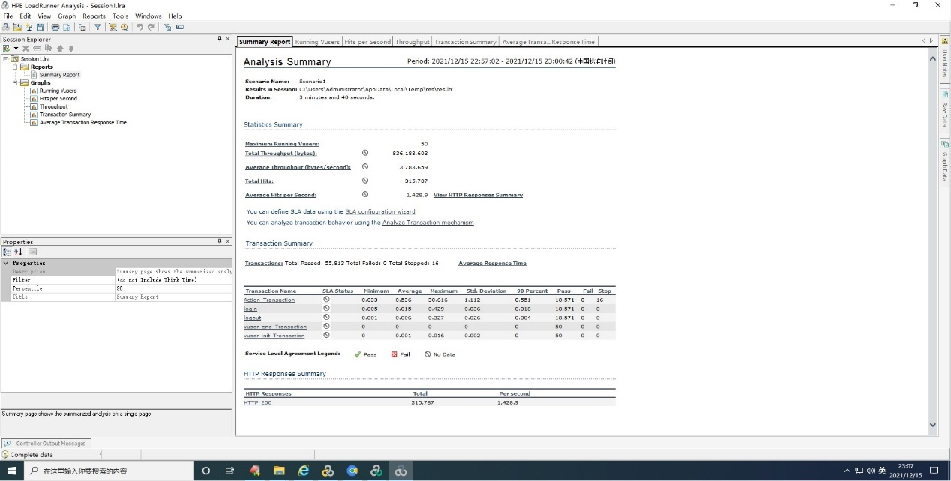分析总结
2. 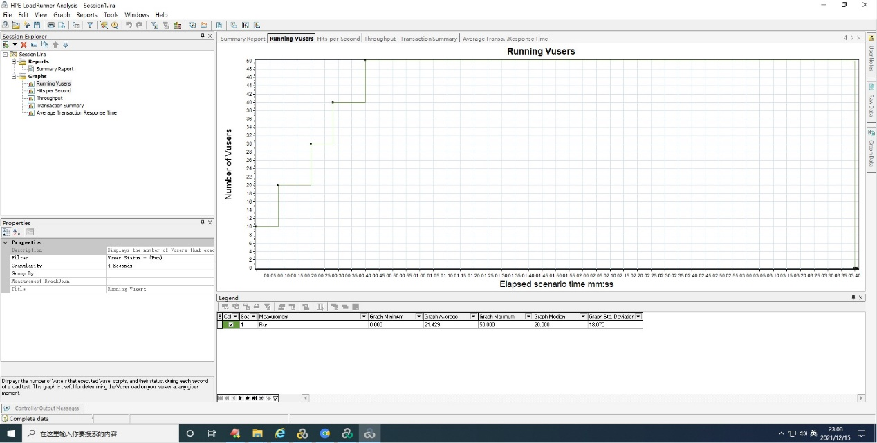正运行虚拟并发用户
3. 每秒虚拟用户HTTP请求（服务器）数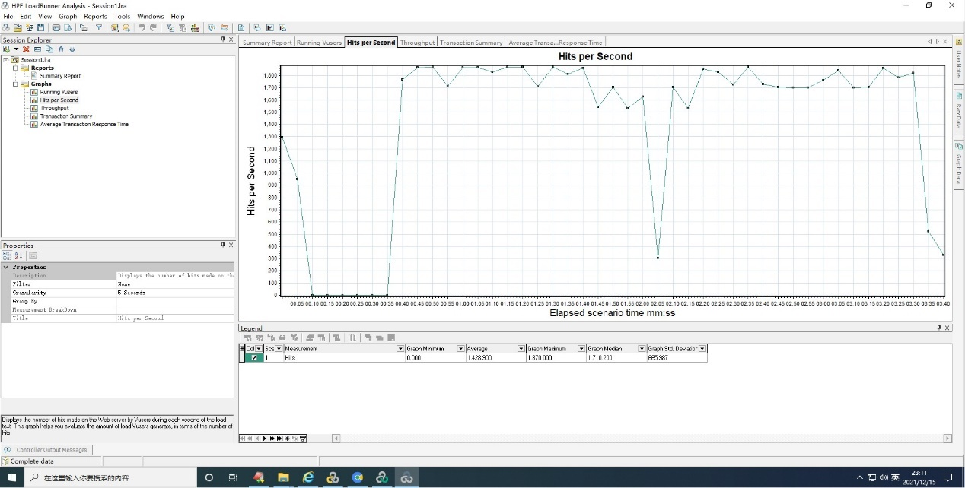
4. 吞吐量（响应）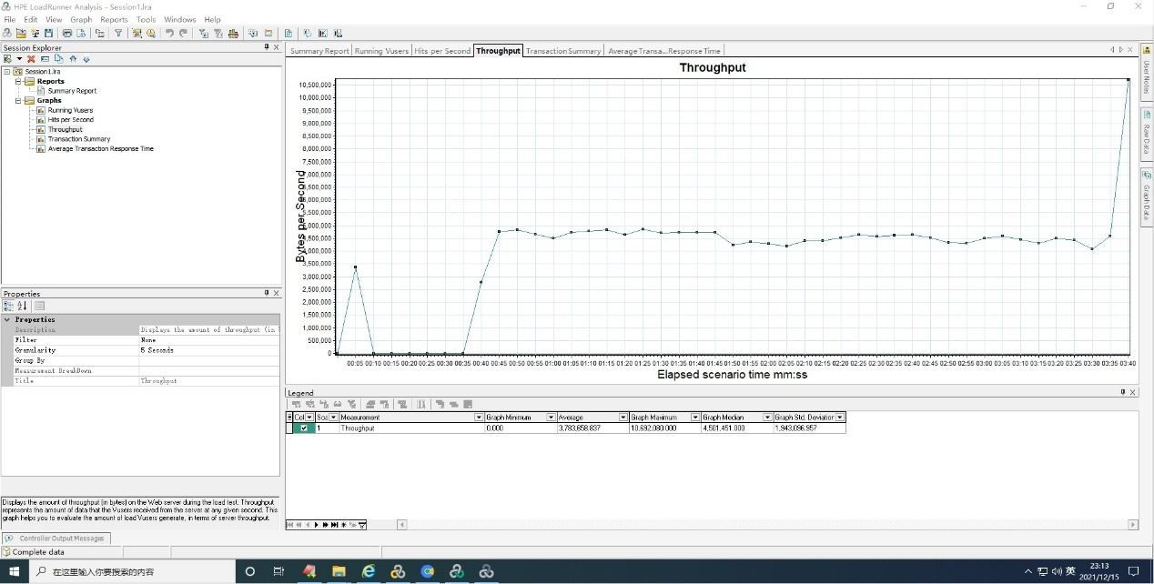
5. 事务汇总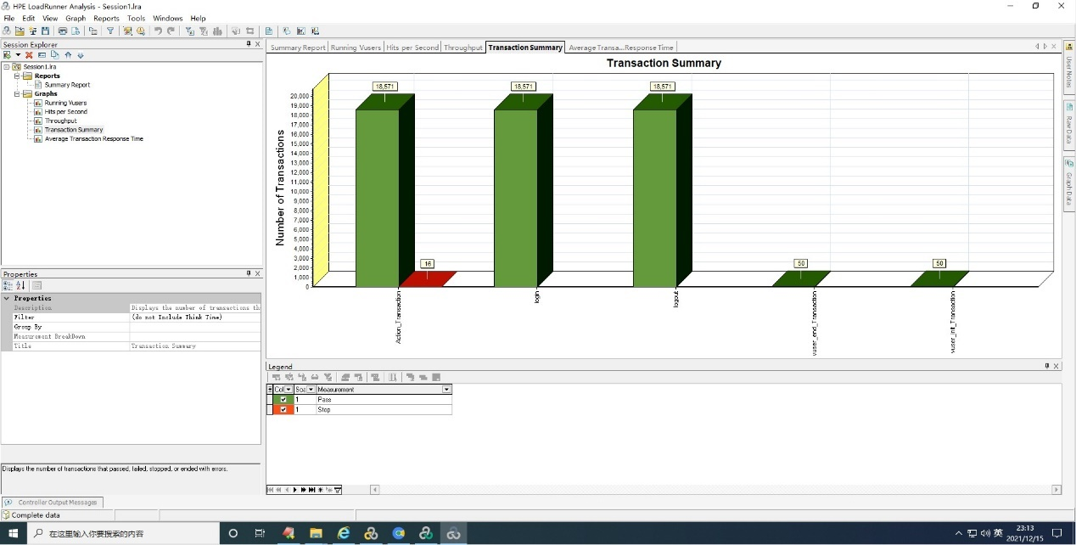
6. 事务的平均响应时间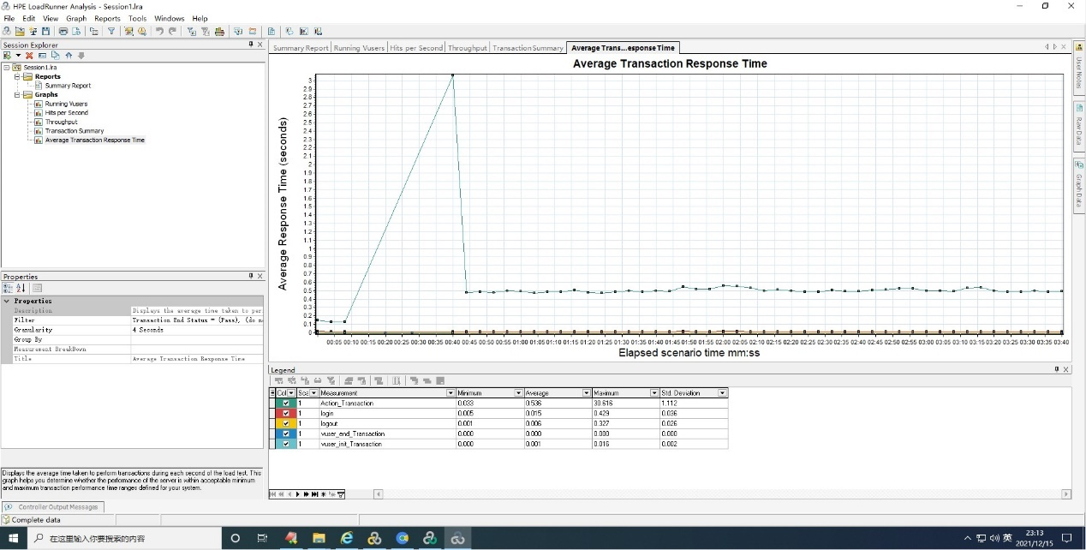

## 5.2 稳定性测试

### 5.2.1 场景计划

### 5.2.2 运行结果

### 5.2.3 性能测试脚本报表

1. 分析总结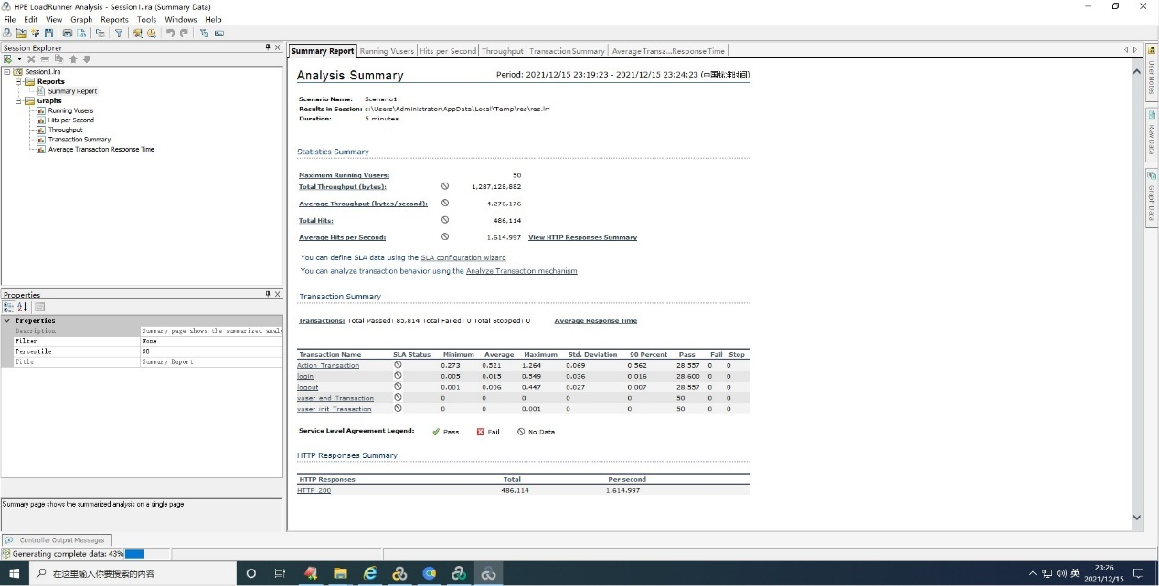
2. 正运行虚拟并发用户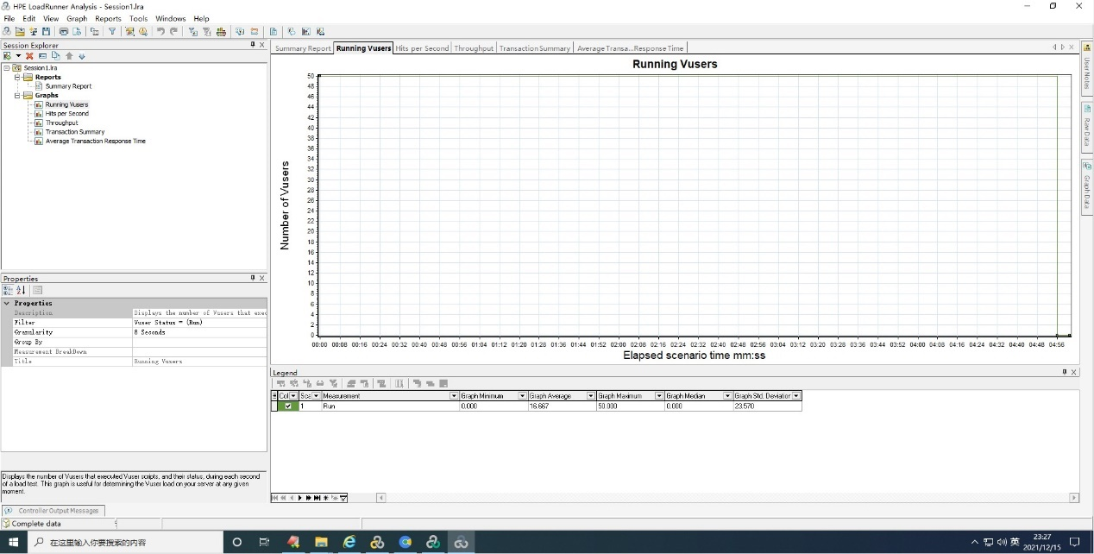
3. 每秒虚拟用户HTTP请求（服务器）数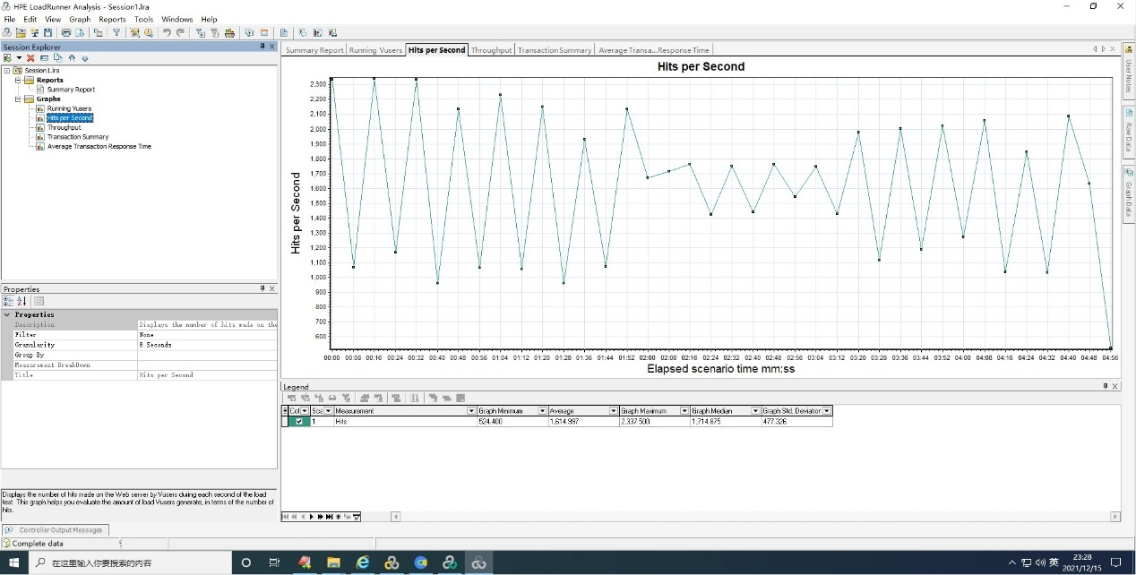
4. 吞吐量（响应）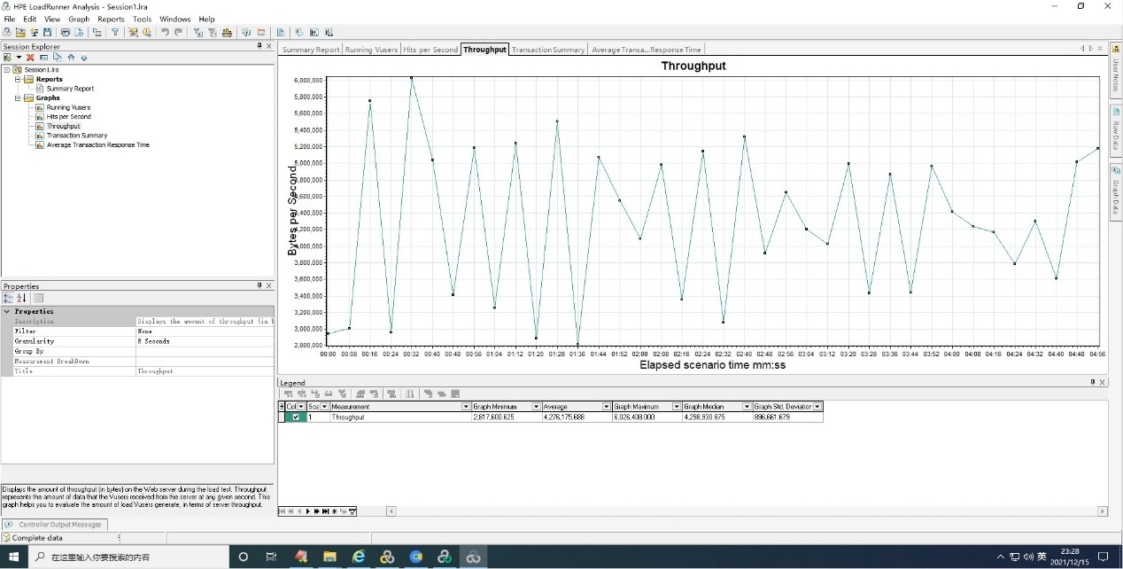
5. 事务汇总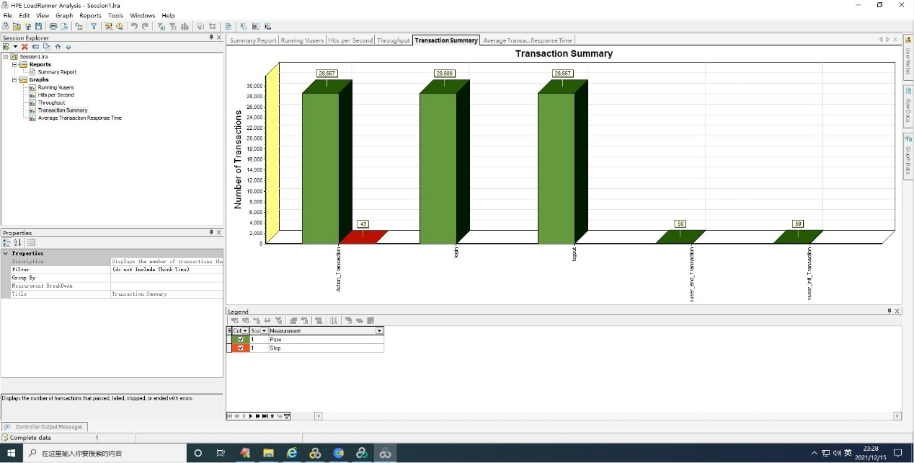
6. 事务的平均响应时间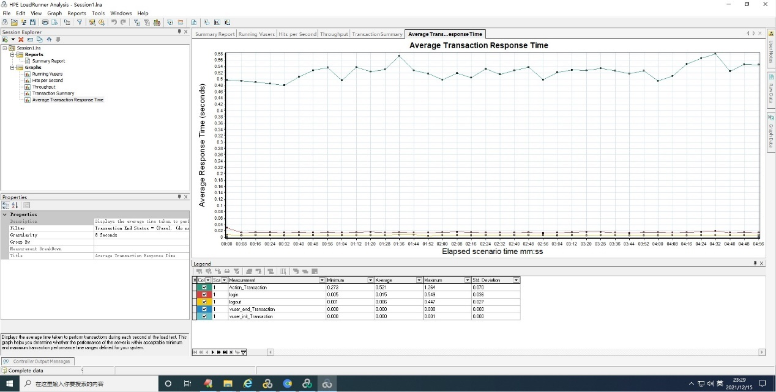

## 5.3 并发测试

### 5.3.1 场景计划

### 5.3.2 运行结果

### 5.3.3 性能测试脚本报表

1. 分析总结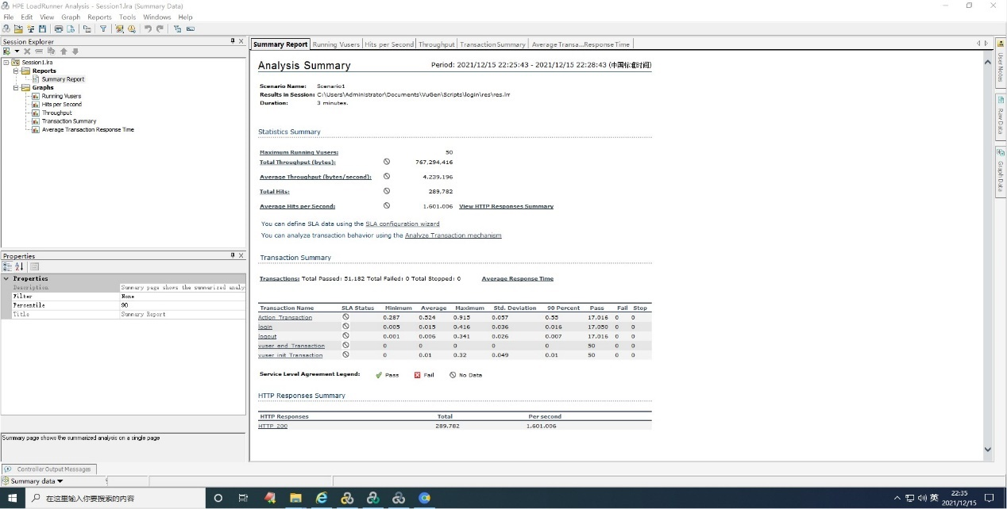
2. 正运行虚拟并发用户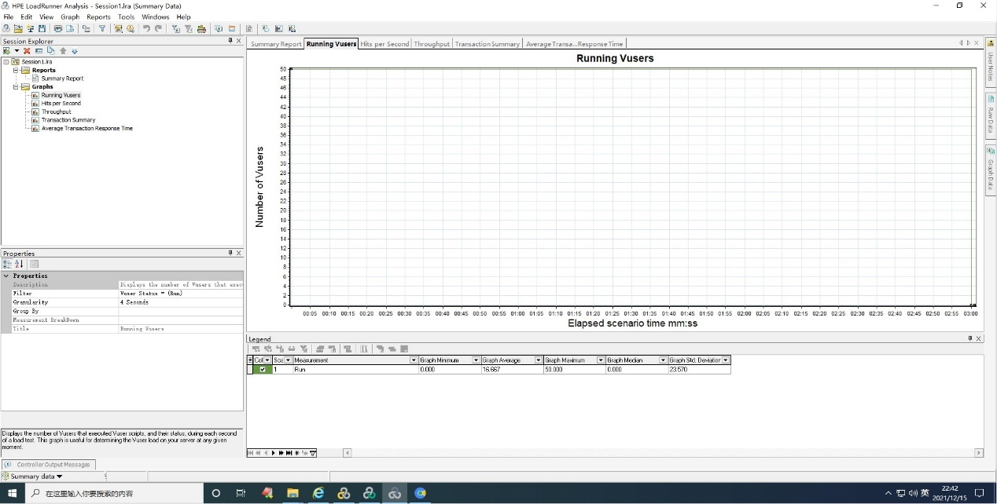
3. 每秒虚拟用户HTTP请求（服务器）数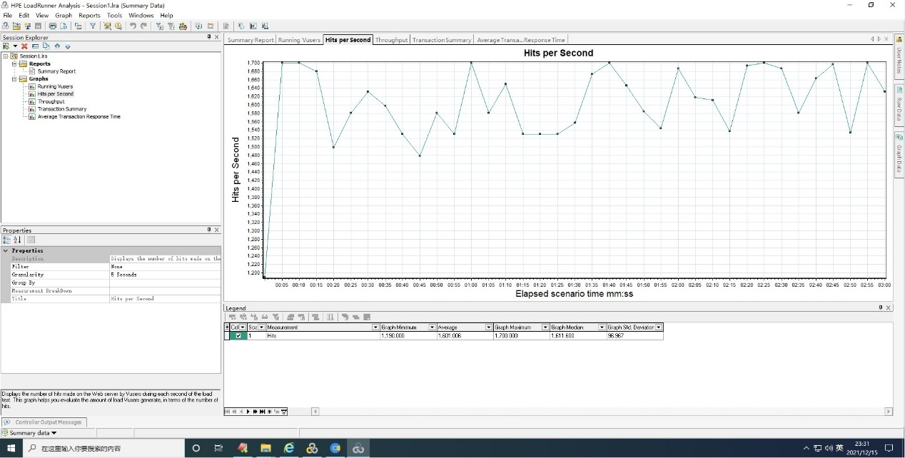
4. 吞吐量（响应）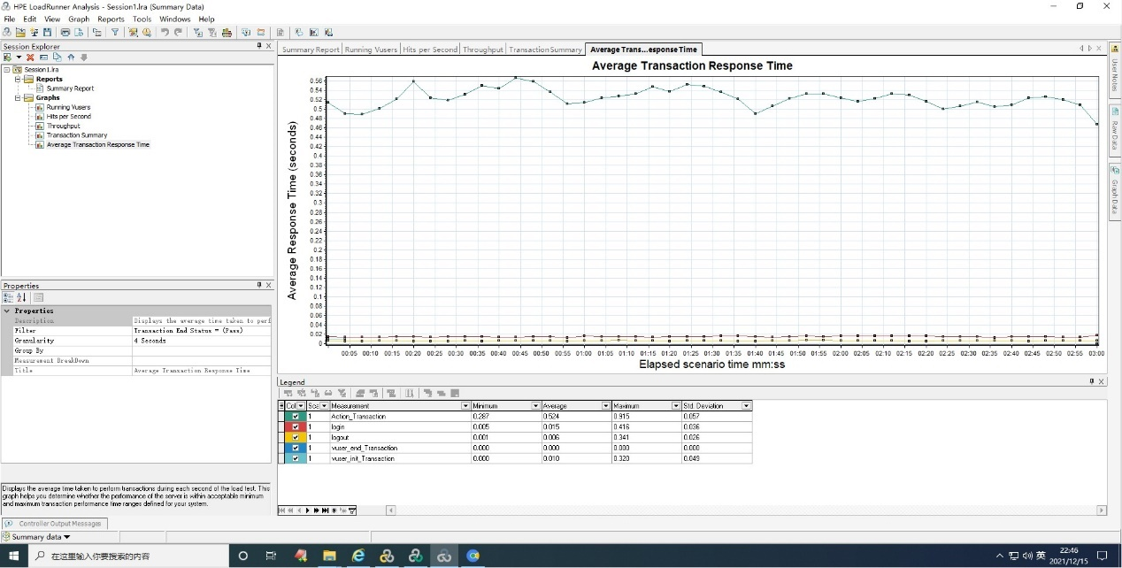
5. 事务汇总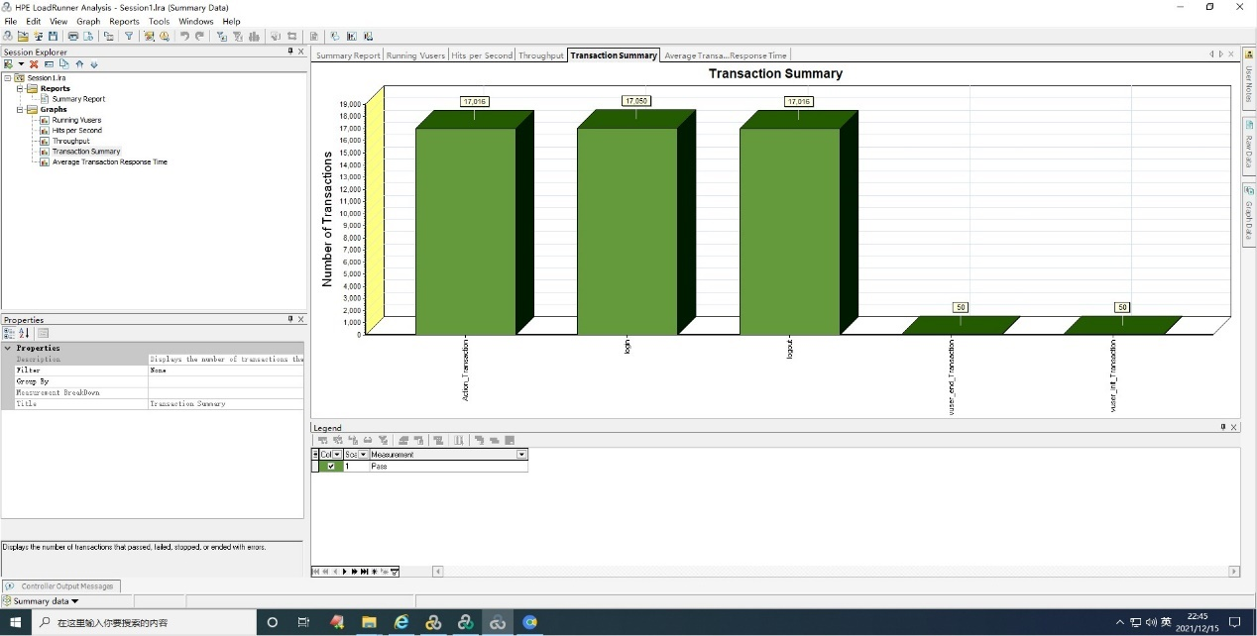
6. 事务的平均响应时间

## 5.4 性能测试源码

# 六、 自动化脚本

## 6.1 自动化登录模块

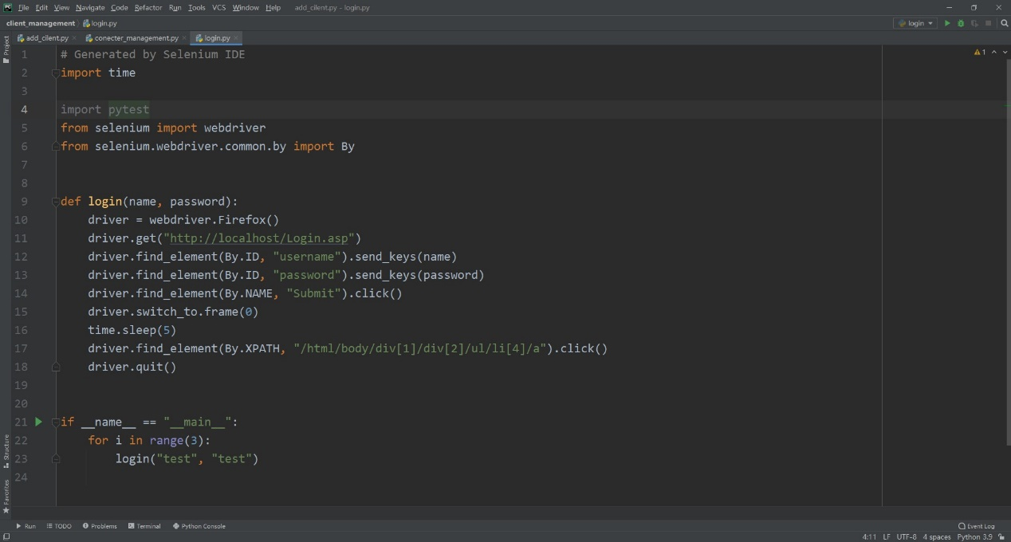

## 6.2 自动化客户模块

## 6.3 自动化联络模块

